Kőbányai Vadvirág SE

Túraterve

2015

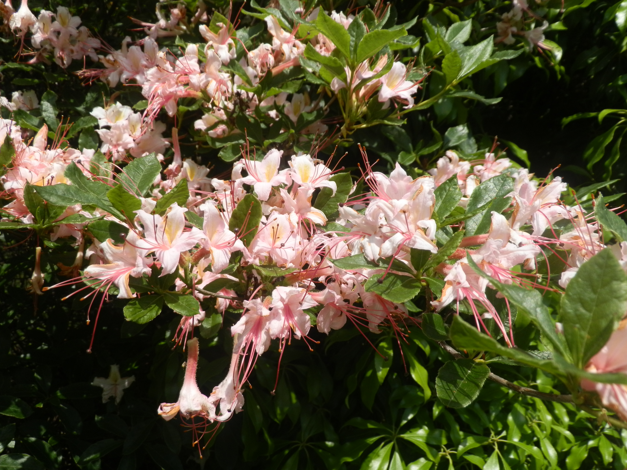

Január

10. Szombat Hárshegy és környéke
Túratáv: 5 km
Találkozás: Széll Kálmán tér Metróállomás 10 óra

18. Vasárnap Budai-hegyek
Útvonal: Széchenyi-hegy– Annarét– Disznófő – Tündérszikla
Túratáv: 4 km
Találkozás: Széll Kálmán tér 9.30 óra

25. Vasárnap Szentendrei Skanzen
Találkozás: Batthyányi tér HÉV pénztárak 9.30 óra

Február

7. Vasárnap Budai-hegyek
Útvonal: Normafa – Makkosmária - Budakeszi
Túratáv: 5 km
Találkozás: Széll Kálmán tér Metróállomás 9.30 óra

22.Vasárnap Dr. Pászti Gyula emléktúra
Útvonal: Budakeszi –Mammutfenyők. Koszorúzás
Túratáv: 4 km
Találkozás: Széll Kálmán tér 9.30 óra

Március

8. Vasárnap Budai-hegyek
Útvonal: Erdőalja utca –Virágos-nyereg – Csúcs-hegy
Kőtők padja – Rózsika-forrás - Solymár
Túratáv: 6 km
Találkozás: Árpád-híd Budai hídfő 9óra

22. vasárnap Budai-hegyek
Útvonal: KFKI – Frank-hegy – Kakukk-hegy - Irhás árok
Túratáv: 5 km
Találkozás:Széll Kálmán tér 21-autóbusznál 9.30 órakor

Április

13. Hétfő „Aranytízben” előadás
Előadó: Dr Kubasek János
Találkozás: Arany János utca 10. 16 óra

19. vasárnap Budai-hegyek
Útvonal: Széchenyi-hegy – Normafa – Jánoshegyi kilátó
Szépjuhászné
Túratáv: 6 km
Találkozás: Széll Kálmán tér Metróállomás 9.30 óra

26. vasárnap Sas-hegy Föld napja
Természetvédelmi séta a Sas hegyen
Találkozás: Széll Kálmán tér Metróállomás 9.30 óra

Május

10. Vasárnap Érd Földrajzi Múzeum
Találkozás: Kelenföld Volán pu. 9óra

3-7. Vasárnap-Csütörtök Balaton
Útvonal: Siófok – Balatonfüred
Programok: Siófok: Kálmán Imre múzeum, Makovecz templom. Balatonfüred: Jókai villa, a Balaton part és a város
nevezetességeinek megtekintése
Találkozás: Déli pu. a Pénztár teremben 9óra

31. Vasárnap Eger városnézés
Programok: Vár, múzeumok, Bazilika
Találkozás: Keleti pu. Indulási villanytábla előtt 8 óra

Június

7.Vasárnap Budai-hegyek
Útvonal: Fenyőgyöngye – Árpád-kilátó – Oroszlánszikla –
Mátyás király Vadaskert emlékmű – Hűvösvölgy
Túratáv: 7 km
Találkozás: Kolossy tér 65-ös busz végállomásán 9 óra

14. Vasárnap Út az ismeretlenbe
A részletek később közölve!

21 Vasárnap Mezőkövesd
Részvétel a Matyó Világtalálkozón
A részletek később közölve!

Július

18-19.Szombat-Vasárnap Keszthely
Program: Flórklór fesztivál
Találkozás: Déli pu. a Pénztár teremben 9 óra

Augusztus

9. Vasárnap Nagytétényi Kastély Múzeum
Találkozás: Móricz Zsigmond körtér 3-as autóbusz
végállomásánál 9 órakor

Szeptember

6. Vasárnap Hollókő
A világörökséghez tartozó falu nevezetességeinek megtekintése
Találkozás: Stadionok busz pu. 8.30 óra

19. Szombat Dobogókő Természetjárók Napja
Részvétel az ünnepségen,
Gyalogtúra Pilisszentkeresztre Túratáv: 8 km
Találkozás: Batthyányi tér HÉV pénztárak előtt 10 óra

27 Vasárnap Visegrád
A Fellegvár és a város nevezetességeinek megtekintése
Talákozás: Árpád-hidi Volán autóbusz pu. 8 órakor

Október

4.Vasárnap Szentendre
Városnézés, múzeum látogatások
Találkozás: Batthyányi tér HÉV pénztárak előtt 9 óra

11. Vasárnap Börzsöny-hegység
Verőcén a Gorka múzeum és a kastély megtekintése
Találkozás: Nyugati pu. a Pénztárteremben 8.20 óra

23-25 Gyalogtúrázók Országos Találkozója
Miskolc és környéke. Bükk-hegység
A részletek később közölve!

November

8. Vasárnap Zsámbék
Lámpamúzeum, Romtemplom, forrás
Találkozás: Széna téri busz pu. 9óra

22. Vasárnap Gitta emléktúra a Budai-hegyekben
Útvonal: Széchenyi-hegy – Normafa – Jánoshegyi kilátó
Szépjuhászné - Hűvösvölgy Túratáv: 8 km
Találkozás: Széll Kálmán tér Metróállomás 9.30 óra

December

5. Szombat Budai-hegység Mikulás túra.
A részletek később közölve!

13. Vasárnap Tápiószele Blaskovits kastély
Találkozás: Keleti pu. Indulási villanytábla előtt 8.15 óra

27. Vasárnap Évadzáró gyalogtúra
Helyszín, időpont később közölve!

Túravezetők: Wágensommer Ferenc
Kárpáti Magdolna
Telefon: 276-8868

